Styrelsen informerar……….
Vi vill tacka för det förtroende vi fick på årsmötet att vara med att leda och utveckla föreningen ytterligare 1 år.
Här är styrelsens laguppställning 2019:
Johanna Grönlund ordförande, Pär Halvarsson vice ordförande, Annika Johansson kassör, David Färnström ledamot, Maria Sandström ledamot, Eleonora Kihlberg Gustavsson suppleant och Fredrik Lindholm suppleant.

Inspirations och ledarträff för alla ledare/tränare i Hofors AIF
På lördag kör vi årets första träff för alla ledare och tränare, vi ska vara på Träffpunkt bruket mellan kl. 10-13, vi kommer att äta ett lättare fika. De punkter vi kommer att beröra är, Diplomerad förening, Fotbollens spela lek och lär, Policy och ”skippa attityden”. Träffen genomförs tillsammans med SISU och Gävleborgs idrottsförbund.

Errea på Stålringen
27/4 kommer vi tillsammans med Errea arrangera en medlemsdag på Stålringen. Då presenteras några nya produkter och kläder som sen kommer att finnas i medlems och supportershop. Inga beställningar tas upp på plats, du beställer och bokar via din telefon eller dator.

Packa kassar på ICA innan påsk
Tisdag, onsdag och torsdag innan påsk hjälper HAIF till med att packa kundernas kassar på ica mellan 14-17, det behövs 2 personer samtidigt. Det är 2 st lag som har ställt upp på onsdag och torsdag. Är det några/någon som känner sig manad att ställa upp på 1 eller 2 timmar på tisdagen får ni gärna hojta till i ett messenger till Johanna Grönlund!

Sälja säsongskort Div 4 herr
Alla lag ges möjlighet att sälja säsongskort till Div. 4 herr matcherna. Kortet kostar 400 kr och av det går 100 kr till lagets egen kassa! Korten kommer att finnas att hämta på kansliet fr.o.m. måndag vecka 15. Detta är inget krav utan en möjlighet om ni vill.

Stålringen konstgräs/naturgräs/friidrott
Det börjar sakta och säkert att fyllas på med lag från HAIF som tränar på konstgräset. A-herr har seriepremiär den 27/4 samma dag som vår cup och erreadagen går av stapeln. U-herr spelar sin första hemma match den 29/4 och dam startar sin serie hemma mot Årsunda 1/5.

Vi kommer att stöta på sådant som skaver under säsongen, för några omklädningsrum, skruttigt material, krockar, för små och för stora shorts m.m. Vissa saker kan vi undvika genom bra kommunikation och det mesta går att lösa på ett eller annat sätt om viljan finns. Förra säsongen funkade det bra, vi fortsätter i samma goda HAIF anda.

Kålstubbsbanorna är inte löpbara ännu så friidrottarna får vänta med sin utepremiär ett tag till.
Var bjussiga med material, ytor, inspiration, kunskap och pepp!!
- NYHETSBREV FRÅN HOFORS AIF #22
2019-04-10

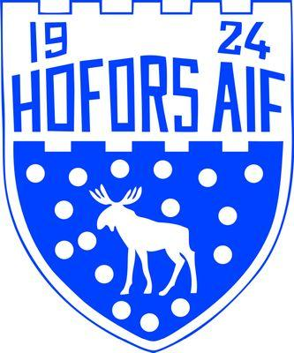
Viktiga datum!
11/4, träff för ungdomsledare i förrådet på Stålringen, kl. 18.00

Inspirations och utbildningsträff för ledare i HAIF
13/4, kl.10-13

Nästa styrelsemöte 12/5 kl.15.00,kansliet
Följ Hofors AIF på Facebook och dela gärna inlägg, vi finns också på Instagram, hoforsaif

Hofors AIF önskar

textrutan var som helstextrutan för citatet.]

